公務出國報告
(出國類別 : 考察)

考察訪問荷蘭烏特列茲大學、
英國愛丁堡大學及英國格拉斯哥大學

服 務 機 關 : 國立中興大學獸醫學院獸醫學系
出 國 人 職 稱 : 講 師
姓 名 : 劉邦成
出 國 地 區 : 英國、荷蘭
考 察 期 間 : 95年7月9日至95年7月 18 日
報 告 日 期 : 95年8月10日

摘 要 :

本次考察經由英國格拉斯哥大學獸醫學院小動物臨床內科資深教師Doctor Ian Ramsey及神經科資深住院醫師Doctor Kelly Chang、愛丁堡大學皇家醫學及獸醫學院小動物臨床教學醫院院長Doctor Keith Thoday及小動物臨床皮膚科資深教師Doctor Adri van den Broek和荷蘭烏特列支大學獸醫學院臨床寵物學系教授Ton Willemse之邀請及協助下，參觀各校獸醫教學醫院及獸醫學院各項設施，並介紹各校未來發展及學術研究。
本人深深感覺到我國獸醫小動物臨床及大動物臨床在軟硬體各方面至少落後三大名校一、二十年以上。英國有六所獸醫學院，但英國屬於高學費國家，土地面積大，人口數約六千萬人，稅收重，因此能維持相當水準的高等教育，尤其是愛丁堡大學結合人醫成立皇家醫學及獸醫學院。荷蘭土地面積比台灣稍微大一些，人口一千六百多萬人，雖然荷蘭是屬於低廉學費國家，但全荷蘭只有一所獸醫學院，政府集中設備、師資及研究經費於烏特列支大學獸醫學院，獸醫學研究在歐洲排名第一。而台灣地小人稠，卻多達四所獸醫學校，師資、設備及研究經費分散，無法造就一流獸醫學院。
本次考察從各校獲得許多寶貴資料並建立合作管道，尤其是Doctor Keith Thoday邀請本人參加在Lisbon的ESVD-ECVD國際學術研討會，Doctor Adri van den Broek主動邀請跟他們進行學術研究合作，Ton Willemse教授允諾至台灣進行學術訪問，是此次考察參訪活動最大收獲。
目次

頁碼

摘 要…………………………………………………………………2
壹、目的………………………………………………………………4
貳、過程………………………………………………………………5
參、心得………………………………………………………………10
肆、建議………………………………………………………………14
伍、圖片………………………………………………………………16

- 目的 :

我國獸醫教育正面臨一個轉型期，長久以來國內獸醫教育偏重於經濟動物的發展，而忽略了小動物臨床的發展，使得我國小動物臨床在教學、臨床醫療及研究水準上落後國外甚遠。由於與國外體制不同，一旦具有豐富臨床經驗的教師退休後，國內各大學很難從國外找到合適的小動物臨床教師，在教學上常出現斷層。
我國加入WTO後，經濟動物的產值逐年萎縮，獸醫系學生畢業後逐漸往小動物、公共衛生、防疫及檢疫發展。近年來隨著國民所得增加，人口老化及少子化等社會型態改變，國人已將寵物視為家庭一份子，因此犬貓等伴侶動物的醫療研究顯得格外重要。
國立中興大學目前正積極發展國際合作關係，期望未來能擠進世界500大名校之列。中興大學獸醫學院是全國唯一一所獸醫學院，但目前小動物臨床部門實力較薄弱。因此藉著本次考察訪問英國愛丁堡大學皇家獸醫學院、格拉斯哥大學獸醫學院及荷蘭烏特列支大學獸醫學院等世界三大名校，期望能汲取各國發展經驗，並促進國際合作事宜，以提升本國獸醫臨床教學及研究水準。

貳、過程：

- 行程表 :

7月9日 搭乘長榮航空BR 0087班機，於晚上11 : 55啓航。

7月10日 早上7 : 25抵達法國巴黎轉機。早上11 : 50搭乘英國
航空BA 1803班機，於下午12 : 20抵達英國伯明罕，
於下午3 : 10抵達英國格拉斯哥。

7月11-12日 經由英國格拉斯哥大學獸醫學院小動物臨床內科資深教師Doctor Ian Ramsey之協助及邀請，並由格拉斯哥大學獸醫神經學資深住院醫師Doctor Kelly Chang 陪同參觀獸醫學院及獸醫教學醫院各項設備，並獲得許多寶貴資料。

7月12-16日 經由英國愛丁堡大學皇家獸醫學院小動物教學醫院院長Doctor Keith Thoday及資深教師Doctor Adri van den Broek之邀請參觀獸醫學院及獸醫教學醫院。由Doctor Adri van den Broek陪同參觀各項設施，並介紹他們最近進行的研究計畫。

7月16日 下午8 : 10自英國愛丁堡機場搭乘荷蘭航空KL 1290
班機，於晚上10 : 45抵達荷蘭阿姆斯特丹。

7月17-18日 自阿姆斯特丹坐火車抵達烏特列支，經由荷蘭烏特列支大學獸醫學院臨床寵物學系教授Ton Willemse之邀請參觀獸醫學院及獸醫教學醫院。

7月19-26日 暑假期間個人自費行程。

7月26日 返程，搭乘長榮航空BR 0076班機自阿姆斯特丹國
際機場起飛，經曼谷轉機。

7月27日 早上10 : 50 抵達桃園國際機場。

- 內容重點 :

  - 英國格拉斯哥大學獸醫學院、獸醫教學醫院考察參訪活動 :
此次經由英國格拉斯哥大學獸醫學院小動物臨床內科資深教師Doctor Ian Ramsey之協助及邀請，由獸醫神經科資深住院醫師Doctor Kelly Chang陪同下參觀獸醫教學醫院及獸醫學院各項設施，並介紹格拉斯哥大學獸醫學院未來發展。
格拉斯哥大學創立於西元1451年，校齡555年，是蘇格蘭歷史第二悠久、全英國校齡第四的大學。除了歷史悠久外，學生與教職員規模也是英國國內前幾名，校內總共有16,000名大學部學生與4,000名研究所學生，教職員5,800人。格拉斯哥大學下轄的圖書館超過85所，另有4所博物館，1個畫廊。
獸醫學院位於郊區，距離校本部有三英哩遠，距離格拉斯哥市區約30分鐘車程。獸醫學院校區非常遼闊，約中興大學校本部二倍大，小動物和大動物醫院皆在獸醫學院校區內，校區內有一間450平方英呎的James Herriot圖書館，館內陳列獸醫專門書籍、DVD、外科手術錄影帶及專科雜誌等，收藏十七世紀至今有關獸醫學資料，館藏非常豐富。此外格拉斯哥大學募款一千萬英鎊，籌設全新現代化的小動物臨床獸醫教學醫院，預計於2008年啟用。
格拉斯哥大學小動物獸醫教學醫院為轉診醫院，畜主只能透過地方動物醫院獸醫師轉診，收費極為昂貴，例如犬行為治療初診需293.75英鎊，內科、心臟科和神經科初診費為116.58英鎊。教學醫院內部完全電腦化，住院部亦完全電腦化，主治獸醫師輸入密碼後即可查詢病畜詳細資料。英國有完善的獸醫護士制度，格拉斯哥大學小動物獸醫教學醫院目前有十二名護士，二名住院部助理。雖然是暑假期間，但仍可見很多主治獸醫師、住院醫師、大學部實習醫師、獸醫護士及實習護士忙碌穿梭於小動物獸醫教學醫院內。此次考察活動正巧遇到核磁共振巡迴診療車，據Doctor Kelly Chang描述，核磁共振巡迴診療車每週至蘇格蘭地區之人醫和獸醫醫院巡迴，格拉斯哥大學獸醫教學醫院小動物神經科很出名，早期核磁共振巡迴診療車每週固定一天至獸醫教學醫院，由於病例愈來愈多，增加至每週三天，2008年新的獸醫教學醫院啟用後會購買一台核磁共振。格拉斯哥大學獸醫教學醫院距離愛丁堡大學獸醫教學醫院僅一個小時車程，而愛丁堡大學以獸醫皮膚科最為有名，因此他們停止發展獸醫皮膚科，避免資源浪費，値得我國學習。

2. 英國愛丁堡大學皇家醫學及獸醫學院、獸醫教學醫院考察參訪活動 :
經由愛丁堡大學皇家醫學及獸醫學院小動物臨床教學醫院院長Doctor Keith Thoday及小動物臨床皮膚科資深教師Doctor Adri van den Broek之邀請及協助下，由Doctor Adri van den Broek陪同參觀獸醫小動物臨床、大動物臨床教學醫院及學院各項設施並介紹目前之學術研究。
愛丁堡大學是全英國六所古老大學中最晚成立的，自1583年創立以來，一直在國際間被視為英國首屈一指的學府。愛丁堡大學有7個主要的校區，約三千名師資，有科學與工程、社會科學、醫學、藝術、法律、獸醫、神學與音樂等科系，為全英國最大的學校之一，其中16 %是來自世界各地的國際學生。學生人數中超過20 %為研究生。學校有蘇格蘭大學中最大的圖書館，藏書超過二百五十萬冊，僅次於愛丁堡市內的國家及市立圖書館。
據Doctor Adri van den Broek描述，原先坐落在愛丁堡市中心Summerhall的The Royal (Dick) School of Veterinary Studies，由於校地不敷發展使用，因此大部分已遷移至Easter Bush郊區，離市中心車程約30分鐘。The Royal (Dick) School of Veterinary Studies是College of Medicine and Veterinary Medicine的一部份。Easter Bush校區非常遼闊，旁邊有一個高地，只能以一望無際來形容。小動物臨床教學醫院為後送轉診醫院，有麻醉科、寵物行為治療科、牙科、影像診斷、野生動物、內科、眼科、繁殖、心肺功能、骨科及軟組織外科、皮膚科、聽覺測試、住院部及24小時急診治療，尤其以獸醫皮膚科非常有名。愛丁堡大學小動物臨床教學醫院並無核磁共振設備，蘇格蘭地區小動物神經科病例皆轉診至格拉斯哥大學。英國為高學費國家，愛丁堡大學皇家醫學及獸醫學院大學部學費一、二年級為11,250英鎊(約台幣675,000元)，三至五年級為20,450英鎊(約台幣1227,000元)，非常昂貴，因此各項設備都是世界一流。小動物臨床教學醫院院長Doctor Keith Thoday邀請本人參加在Lisbon的ESVD-ECVD國際研討會，Doctor Adri van den Broek主動邀請跟他們進行國際合作，共同研究是此次考察參訪活動最大收獲。

3. 荷蘭烏特列支大學獸醫學院、獸醫教學醫院考察參訪活動 :
本次經由荷蘭烏特列支大學(Utrecht University)獸醫學院臨床寵物學系教授Ton Willemse之邀請及協助參觀世界頗富盛名的烏特列支大學獸醫學院。烏特列支大學創校於1636年，以研究經費而言是全荷蘭最大的大學，1961年選定距離市區約二十分鐘車程的De Uithof，並將此建設成為主要校區。在De Uithof有12個學院和行政中心，留在城內則有法律人類學院及總圖書館。全校約7,500名教職員，學生人數約25,000人，圖書藏書超過500萬冊。
烏特列支大學獸醫學研究在歐洲排名第一，雖然荷蘭是屬於低廉學費國家，但全荷蘭只有一所獸醫學院，政府集中設備、師資及研究經費於烏特列支大學獸醫學院，甚至連昂貴的核磁共振設備都有，這是我國必須學習的地方。獸醫學院共分成細胞生物及生物化學系、傳染病及免疫學系、病理學系、動物科學及社會學系、馬科學系、公共衛生及食品安全學系、經濟動物學系及臨床寵物學系等八個科系，此外還有小動物臨床教學醫院、大動物臨床教學醫院及風險評估科學研究等單位。據Ton Willemse教授描述，大學部學生必須修讀六年獸醫課程，並經過嚴格的臨床訓練才可執業。
Ton Willemse教授是國際知名的小動物皮膚病權威，他很熱心親切地介紹獸醫教學醫院各部門及設施，對台灣很有興趣，允諾至台灣進行學術訪問，對於我國獸醫小動物臨床未來發展助益良多。

叁、心得 :

(一)、 歐洲先進國家早已施行獸醫專科制度，並共同創立獸醫專科醫師學院(Specialist Colleges)，目前有麻醉、皮膚病、寵物行為、心臟病、牙科、影像診斷、內科、實驗室診斷、神經科、營養、眼科、寄生蟲、病理、毒物藥理、繁殖、外科、內分泌及腫瘤等專科。專科獸醫師的訓練並非侷限於一所學校，而是在整個歐洲地區，例如獸醫皮膚專科醫師可在英國愛丁堡大學、倫敦大學、布里斯托爾大學、立物浦大學、荷蘭烏特列支大學、法國Private practice Bordeaux及Nantes大學、德國慕尼黑大學、希臘Thessaloniki大學、義大利Private practice Milan和Private practice Cuneo、西班牙巴塞儂那大學、瑞士蘇黎世大學和伯恩大學訓練獸醫皮膚科專科醫師。獸醫皮膚專科醫師的訓練，首先需取得獸醫學士學位，才能申請獸醫專科醫師學院。經一年實習醫師訓練後，由歐洲獸醫皮膚科委員認可才能進入第二階段住院醫師訓練。住院醫師需二至三年訓練時間，通過許多考試，並至少發表二篇報告(含病例報告)於國際期刊後取得歐洲獸醫皮膚科專科醫師(ECVD)頭銜。英國愛丁堡大學小動物臨床教學醫院院長Doctor Keith Thoday、Doctor Adri van den Broek及荷蘭烏特列支大學Ton Willemse教授是歐洲地區皮膚科權威，也是主要的獸醫皮膚科專科醫師訓練教師；而英國格拉斯哥大學獸醫學院小動物臨床內科資深講员Doctor Ian Ramsey是歐洲小動物內科權威，也是主要的歐洲獸醫小動物內科專科醫師訓練教師，經由此次考察參訪活動，本人感覺到我國獸醫臨床教育實在落後別人太多。

(二)、 英國有六千萬人口，全國有愛丁堡、格拉斯哥、布里斯托爾、倫敦、劍橋和立物普等六所大學設有獸醫學院，獸醫系學生學費極為昂貴。荷蘭國土面積比台灣稍大，全國一千六百萬人口，雖屬於低學費國家，只有烏特列支大學設有獸醫學院。台灣二千三百萬人，卻多達四所獸醫學校，目前有國立中興大學獸醫學院、國立台灣大學獸醫學系、國立嘉義大學獸醫學系及國立屏東科技大學獸醫學系。不但資源分散、師資不足且學費低得可憐，獸醫系學生每年學費為台幣5.7萬元，無法造就一流學府。我國若要採取荷蘭低學費政策，依土地面積及全國總人口數比例而言，台灣只需設立一所獸醫學校即可。此外這三所名校皆設有許多研究中心，由好幾位教師及研究人員形成一個團隊，避免儀器設備重複購買，並有專門技術人員管理；反觀國內教師需自行想辦法購買研究用儀器設備，以致於重複購買浪費的情形很嚴重，而年輕的教師無儀器設備作研究，研究經費亦少得可憐。

(三)、 歐洲地區各獸醫學院學術交流非常頻繁，每年有許多學術研討會及師生交換，無形中促進整體學術發展。亞太地區小動物臨床教育仍落後歐美甚遠，目前以日本及澳洲較為先進，韓國及大陸地區亦快速發展中。台灣需與世界各國密切進行學術合作、交換師生及定期舉辦學術研討會。

(四)、 美國獸醫小動物臨床學位非常熱門，外籍人士無法修讀。歐洲地區，外籍人士可修讀小動物臨床專科獸醫師學位，但學費及生活費極為昂貴。目前國內獸醫界充滿許多矛盾，歐、美、紐、澳、加拿大地區獸醫臨床教師取得獸醫專科醫師就是最高文憑。國內目前無獸醫專科醫師制度，有意願到國外拿獸醫專科醫師文憑的教師回國後卻無法升等。從國內各大學獸醫研究所臨床組報名人數得知，大部分學生對臨床醫療比較有興趣，但基於國外學位不易取得，大多選擇開業。各大學院校很難從國外尋覓合適的小動物臨床師資，只好聘請毫無臨床經驗，非小動臨床專長的基礎醫學人才充數；而基礎醫學博士卻不會看病，在小動物臨床研究經費不易取得的狀況下，這些人才也不熱衷於門診及小動物臨床研究，對國內小動物臨床教育有非常嚴重的影響。

(五)、 制度的建立及人才培育是最困難的一環，會直接影響到未來的師資。泰國政府每年有計畫的將學生送至荷蘭烏特列支大學修讀一至二年獸醫臨床課程，學費及生活費由政府支出。我國獸醫界若不團結努力，把眼光放遠，將來可能會落後於泰國。

(六)、 歐洲地區腳踏車道規劃得非常好，尤其是荷蘭，腳踏車是主要交通工具，全國大街小巷及校園內都有很完善的腳踏車道，大學生看起來都很健康。反觀國內大學生以摩托車為主要交通工具，空氣污染嚴重，呼吸道疾病很多，加上生活作息不正常，很不健康。

肆、建議 :

(一)、 隨著國民所得增加、人口老化、少子化及社會型態改變，由大學聯考獸醫系分數愈來愈高，即可看出國人對寵物臨床醫療愈來愈重視。為了台灣獸醫界整體發展考量，在有限的資源下，教育部必須將四所學校整合成一至二所。或許只需設一所獸醫學校，並在北、中、南和花東地區設立世界一流的獸醫教學醫院，師資、獸醫師群及資源共享，例如中南部為經濟動物生產重鎮，集中經濟動物師資、設備於中南部地區；而小動物及玩賞動物病例集中於都會區，在北、中、南和花東地區若有世界一流的獸醫教學醫院，有利於轉診制度的建立，如此一來，台灣的獸醫教育必能讓世界刮目相看。看似困難，總要進步，故步自封，只會逐漸落後於其他亞太各國。

(二)、 因獸醫學院所需的土地面積很大，英國格拉斯哥大學獸醫學院、愛丁堡大學皇家醫學及獸醫學院和荷蘭烏特列支大學獸醫學院皆遷往離市中心二、三十鐘車程的郊區。我國由於國情不同，可將獸醫學院及大動物臨床教學醫院遷至郊區，而小動物臨床教學醫院留在市區，以利未來發展。

(三)、 專科化是未來的趨勢，也是我國獸醫教育將來需努力的目標，世界各國皆追隨美國的腳步努力轉型。我國小動物臨床勢必會隨著歐美日等國的腳步逐漸專科化，由於小動物臨床長久不受重視，師資不足，開業獸醫師亦缺乏再教育的管道。國內獸醫臨床師資培訓需作長遠規劃，才不會面臨一旦具有豐富臨床經驗的教師退休後，年輕的老師無法銜接，傳承經驗。教育部應鼓勵年輕教師，至歐美等先進國家之獸醫教學醫院短期跟診進修，以提升國內獸醫臨床醫療、研究及教學水準。

(四)、 歐美日先進國家早已有獸醫護士制度，獸醫護士對於小動物醫療非常重要。國內四所獸醫學校每年培育過多獸醫師，以致於在小動物醫療市場上削價惡性競爭，影響醫療品質。應減少獸醫系招生名額，增設獸醫護士學校。 或許可將國內其中一所獸醫學校轉型為獸醫護士學校。
伍、圖片 :

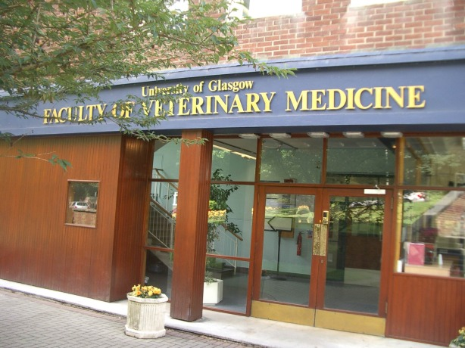
圖一、英國格拉斯哥大學獸醫學院。

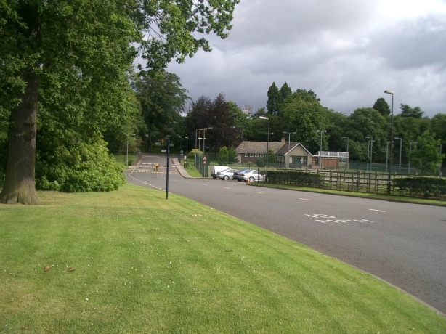
圖二、英國格拉斯哥大學獸醫學院大門入口。
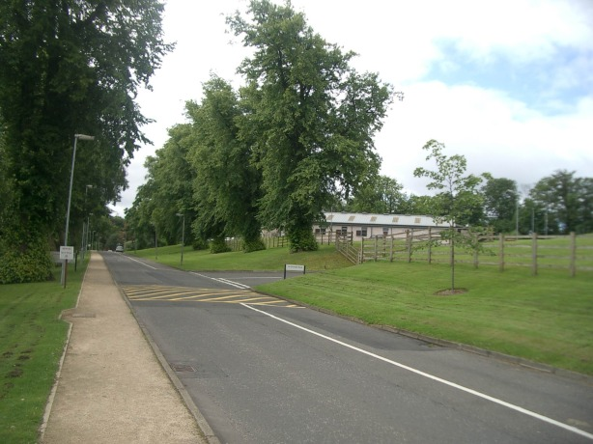
圖三、英國格拉斯哥大學獸醫學院校園非常遼闊。

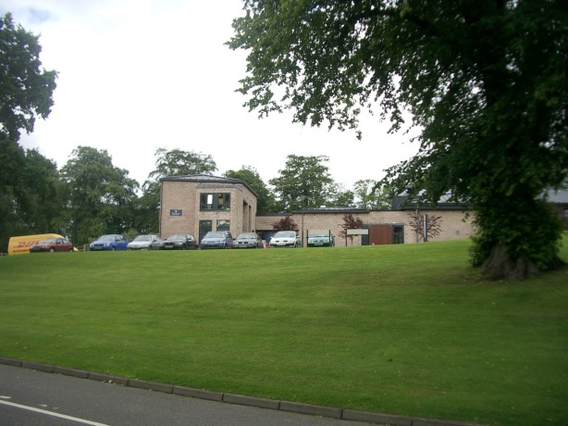
圖四、英國格拉斯哥大學大動物臨床獸醫教學醫院。
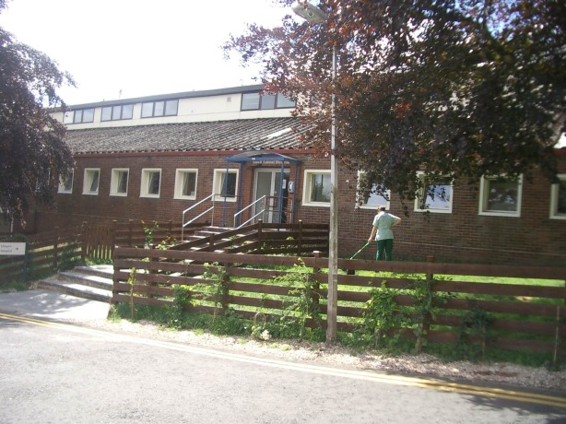
圖五、英國格拉斯哥大學小動物臨床獸醫教學醫院舊院，新院預
計於2008年啟用。

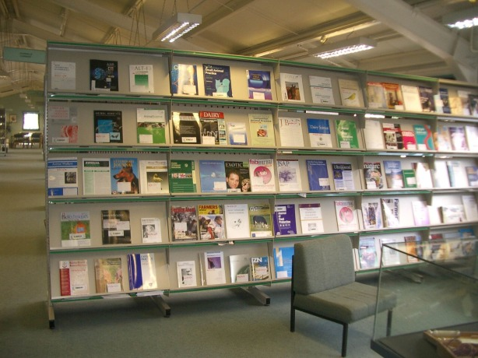
圖六、英國格拉斯哥大學獸醫學院James Herriot圖書館收藏十七
世紀至今有關獸醫學資料，館藏非常豐富。
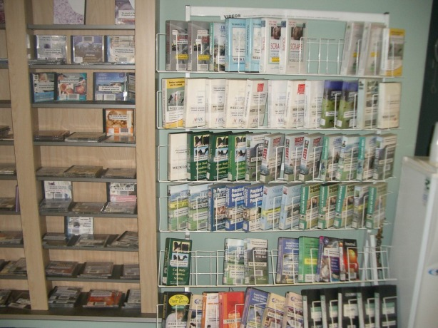
圖七、James Herriot圖書館陳列獸醫內外科教學錄影帶及DVD。

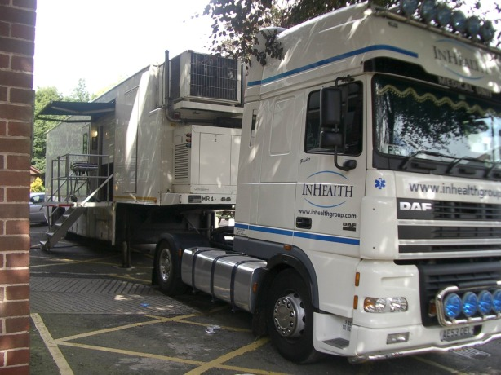
圖八、核磁共振巡迴診療車每週三次巡迴至格拉斯哥大學獸醫教
學醫院。
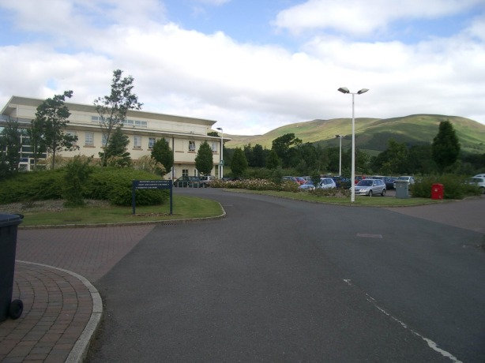
圖九、英國愛丁堡大學小動物臨床獸醫教學醫院校地非常遼闊。

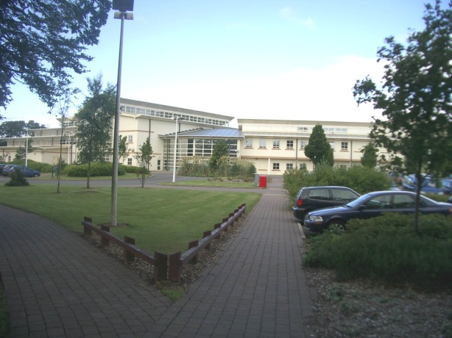
圖十、英國愛丁堡大學小動物臨床獸醫教學醫院入口。
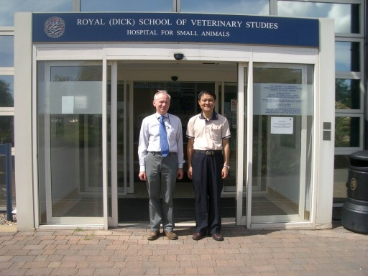
圖十一、與愛丁堡大學小動物臨床皮膚科資深教師Doctor Adri van den Broek合影。

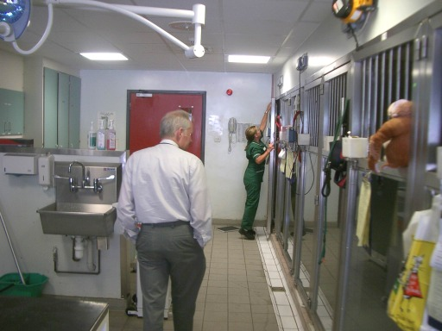
圖十二、英國愛丁堡大學小動物臨床獸醫教學醫院，獸醫護士正
在照顧住院動物。
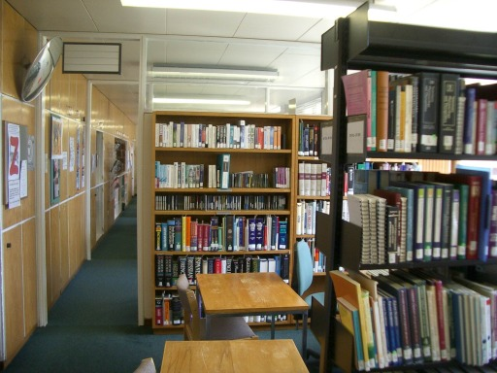
圖十三、英國愛丁堡大學皇家醫學及獸醫學院，獸醫圖書館一角。

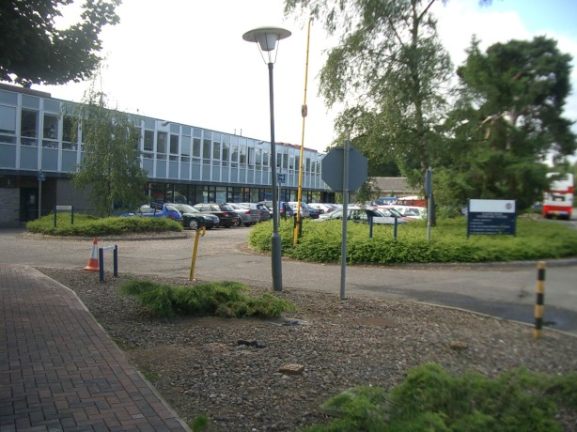
圖十四、英國愛丁堡大學大動物臨床獸醫教學醫院入口。
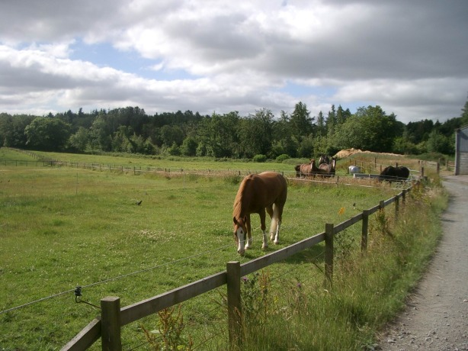
圖十五、英國愛丁堡大學大動物臨床獸醫教學醫院馬運動場。

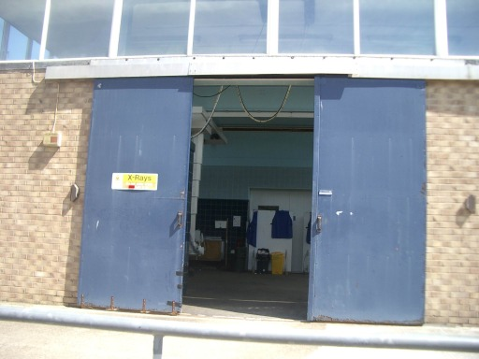
圖十六、英國愛丁堡大學大動物臨床獸醫教學醫院X光室。
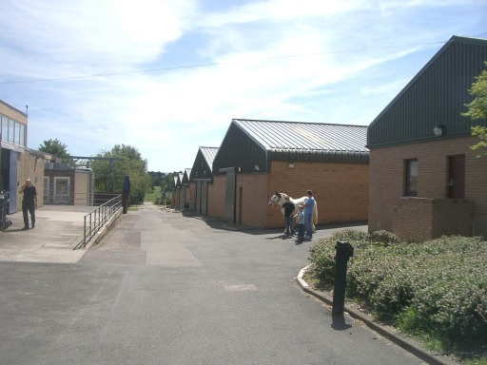
圖十七、英國愛丁堡大學大動物臨床獸醫教學醫院住院病房。

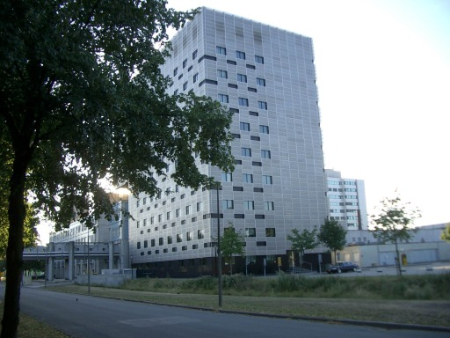
圖十八、荷蘭烏特列支大學獸醫學院教學及研究大樓。
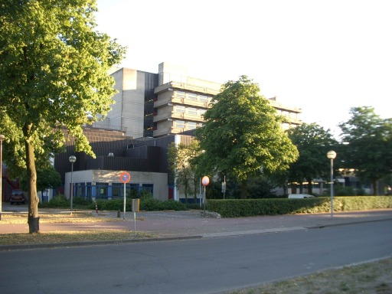
圖十九、荷蘭烏特列支大學大動物臨床獸醫教學醫院。

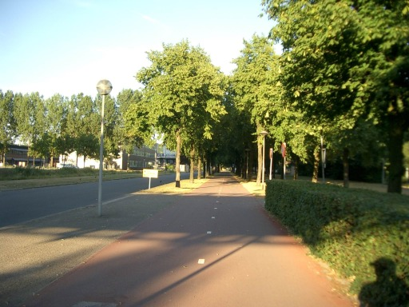
圖二十、荷蘭烏特列支大學校園一景，腳踏車道規劃得非常好，
值得我國學習。
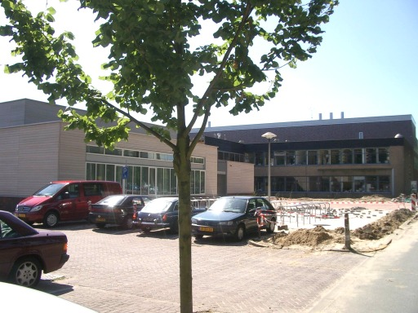
圖二十一、荷蘭烏特列支大學小動物臨床獸醫教學醫院。

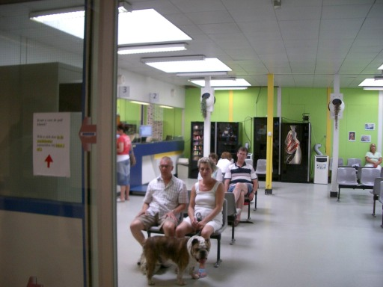
圖二十二、荷蘭烏特列支大學小動物臨床獸醫教學醫院候診室。
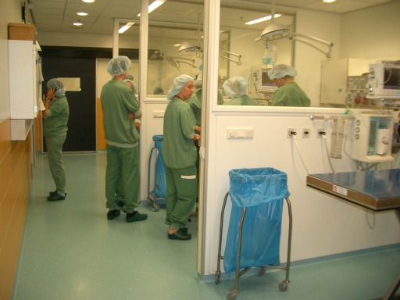
圖二十三、荷蘭烏特列支大學小動物臨床獸醫教學醫院外科手術室。

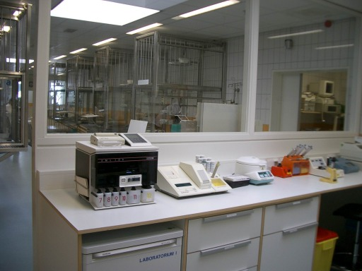
圖二十四、荷蘭烏特列支大學小動物臨床獸醫教學醫院住院部。

